Bundesgymnasium und Sportgymnasium (HIB) Saalfelden

Speiseplan vom 24.- 27.April 2019

MITTWOCH

Frühstücksbuffet
Mittagessen: Suppe, Spiralen „Gärtnerinnen Art“, Parmesan, Salatbuffet, Rhabarberkuchen mit Schneehaube
Abendessen: gefüllte Tortilla-Schnecken, Tee

DONNERSTAG
Frühstücksbuffet „gesundes Frühstück“
Mittagessen: Suppe, Bami Goreng, Basmatireis, Salatbuffet, Birnenkompott
Vege. Gemüse-Linsen-Curry mit Reis
Abendessen: Nudelsuppe mit Frankfurter, Semmel
Vege: Suppe mit Kräuternockerl

FREITAG
Frühstücksbuffet
Mittagessen: Suppe, Fischstäbchen XXL, Kartoffel-Karotten-Püree, Salatbuffet, Gervaisterrine mit Erdbeeren
Vege: gebackenen Brie mit Preiselbeeren
Abendessen: Pizza „Styria“, Salat

SAMSTAG
Frühstücksbuffet

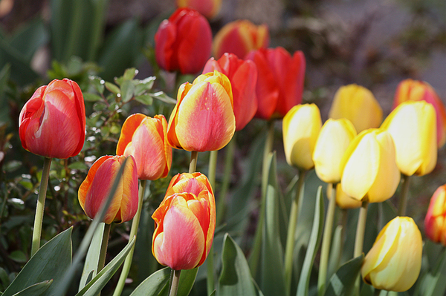
Guten Appetit!

Änderungen vorbehalten!

*Für Informationen über allergene Stoffe wenden Sie sich bitte an unsere geschulten Mitarbeiter!

